8. Етап аналітики і проектування
Етап аналітики та проектування потрібен, щоб перевести ідею продукту в конкретні кроки його реалізації та зрозуміти, що саме та як краще зробити з технічної точки зору. Етап допомагає синхронізувати бачення сайту чи IT-продукту у замовника та команди проекту.
Основними кроками етапу є:
- Аналітика.
- SEO-проектування.
- Розробка контенту: текст, фотографії, відео.
- Проектування архітектури продукту та написання технічного завдання.
- UX-проектування інтерфейсу та розробка прототипів.
- Розробка дизайн-концепції.
- Опціонально - розробка логотипу та фірмового стилю.
Якщо порівняти з будівництвом будівлі, то на цьому етапі розробляються макети та проектна документація. У разі веб-розробки аналітики, проектувальники та дизайнери визначають, як має працювати та виглядати сайт.
Робота з технічного завдання та прототипів допомагають запаралелити частину робіт на другому етапі. Адже кожна функція та взаємодія докладно описані. Це прискорює розробку та дозволяє замовнику отримати готовий сайт швидше без втрат у якості.
Без аналітики та проектування важко гарантувати якість кінцевого продукту.

Крок 1. Дослідження та аналітика
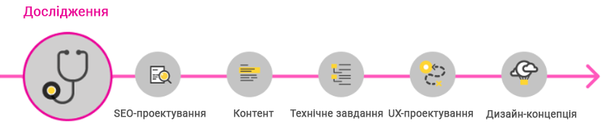

Які фахівці задіяні
Маркетологи та менеджер проекту вивчають аудиторію, конкурентів та попит за даними систем аналітики та відкритими джерелами.
Головна мета етапу — сформувати об'ємне бачення бізнес-ніші, дослідити потреби та поведінку користувачів, вивчити аналоги та конкурентів. Це особливо актуально для стартапів та нових IT-продуктів, у яких на старті багато невідомих речей навіть для самого замовника.
На основі аналітики команда проекту:
- Правильно спроектує інтерфейс та функціональність веб-сервісу.
- Підбере відповідні технології.
- Визначить, які функції важливі успіху в користувачів, а які лише невиправдано збільшують бюджет.
В результаті етапу клієнт отримує аналітичний звіт. Залежно від бізнес-завдань клієнта, до звіту надається наступна інформація:
- Результати аналізу про попит у ніші.
- Аналіз сильних та слабких сторін конкурентів та продуктів-аналогів.
- Відомості про технології у продуктів-аналогів.
- Аналіз сильних та слабких сторін клієнта порівняно з конкурентами.
- Аналіз цільової аудиторії, її сегментація та складання портрету.
- Дані про поведінку користувачів за інформацією із систем аналітики існуючого сайту.
- Опис поведінки користувача на основі даних про конкурентів.

Крок 2. SEO-проектування
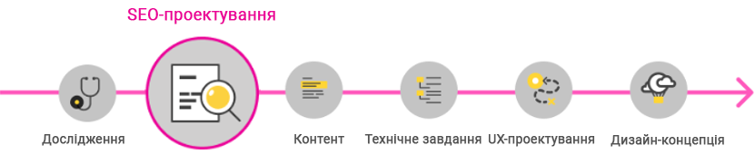
Етап актуальний для проектів, які надалі потрібно просувати через пошук: корпоративних сайтів, інтернет-магазинів, маркетплейсів, інформаційних порталів та сайтів ЗМІ тощо.
SEO-фахівці та маркетолог-аналітик збирають семантику для сайту, кластеризують її, розробляють структуру сайту та рекомендації щодо проектування. У роботі спираються на дані з аналітичного звіту.
Якщо пропустити SEO-проектування, сайт не має шансів потрапити в топ пошуковиків. Для пошукового просування потрібно заздалегідь прописати структуру сайту з огляду на семантичне ядро для бізнес-тематики та технічні вимоги пошукових систем.
SEO-проектування не гарантує попадання в топ-10 одразу після релізу сайту, натомість створює інструменти, щоб це в принципі було можливим.
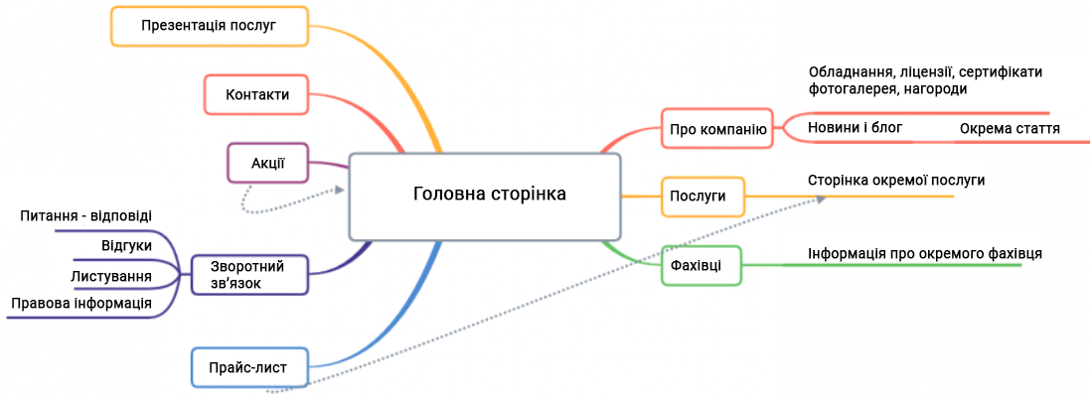
Рис.1. Візуалізація результатів етапу SEO-проектування
На цьому етапі продумується та закладається фундамент для подальшого SEO-просування: збирається семантичне ядро, складаються рекомендації щодо структури сайту загалом та кожної його сторінки, прописуються обов'язкові технічні вимоги для розробників.

Крок 3. Збір та підготовка контенту
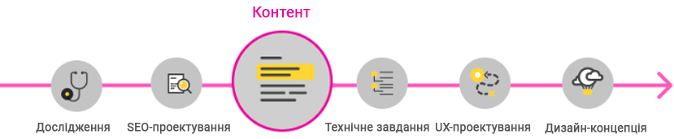
Під контентом розуміють всю інформацію на сайті: текст, зображення, фото, відео.
Якісь матеріали надає замовник, а щось виконавець на себе. Але потрібна спільна робота, оскільки будь-який контент розробляється на основі інформації про компанію, її продукти та цінності.
Редактор та копірайтери збирають інформацію та пишуть текст для розділів сайту. Фотограф та ілюстратор створюють візуальний контент.
Цю роботу варто почати якомога раніше, щоб до моменту UX-проектування було ясно, під які матеріали потрібно закласти блоки на кожній сторінці сайту.
Тоді не вийде так, що сайт готовий і стоїть пустим. Або спроектовано дизайн та відмальовано макети, а в них не передбачено місце під важливу інформацію, оскільки про цю інформацію згадали лише до кінця розробки, коли почали збирати контент.

Крок 4. Проектування архітектури проекту та опис технічного завдання
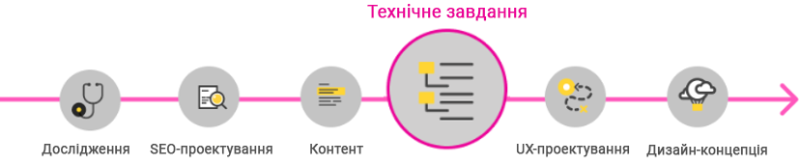
На цьому етапі продумується внутрішня логіка роботи з технічної точки зору: як веб-продукт працює, які процеси запускаються у відповідь на дії користувачів, які плануються інтеграції та які API потрібні для цього. Також визначається, які технології та як використовуватимуться.
Проектуванням архітектури займається команда з менеджера проектів, розробників та технічного копірайтера. Для проектів зі складними інтерфейсами цей етап робиться паралельно із проектуванням інтерфейсу. Тоді до роботи підключаються дизайнери.
Технічне завдання (ТЗ) є важливим для високонавантажених проектів з великою кількістю інтеграцій. Наприклад, для інформаційних систем, великих ecommerce-рішень, сервісів автоматизації процесів. У таких проектах багато функціональних особливостей, які не можна упускати, інакше продукт не виконуватиме своїх завдань.
На великих проектах задіяно багато розробників, і технічне завдання дозволяє запаралелити розробку окремих функцій продукту, а потім безболісно та безшовно зібрати проект. Такий підхід дозволяє робити та запускати продукти швидше.
Технічне завдання - це посібник для програмістів, як повинен працювати сайт, веб-сервіс або додаток, щоб виконувати свої функції було збоїв та помилок.
Грамотне складене технічне завдання містить масу пунктів, як основних, і дрібних.

Крок 5. UX-проектування
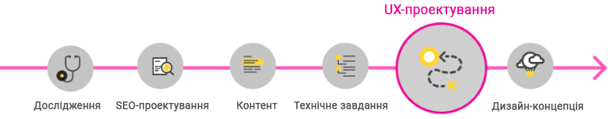
На цьому кроці розробляється структура кожної сторінки сайту, шляхи користувача по екранах і структура взаємодії користувачів з інтерфейсом. Результат етапу - інтерактивні або плоскі прототипи, які відображають сценарії користувача.
На етапі проектування спільно працюють UX-дизайнери, аналітики та SEO-фахівці. У роботі спираються на рекомендації SEO-проектування та дані аналітичного звіту.
Прототипи – це креслення інтерфейсу. Процес створення можна назвати технічним дизайном.
Прототипи дозволяють протестувати логіку взаємодій на реальних користувачах, зібрати фідбек та покращити інтерфейс до того, як його почнуть розробляти. Це особливо важливо для розробки інноваційних продуктів або веб-сервісів зі складною логікою взаємодії.
Прототипи для сайтів потрібні, щоб закласти структуру унікальних сторінок та не упустити важливі контентні блоки.
Правити прототипи значно швидше та дешевше, ніж перемальовувати готові макети чи переписувати код. UX-проектування допомагає уникнути клієнта непотрібних витрат надалі.
IT-стартам прототипи дозволяють якомога раніше презентувати продукт інвесторам та отримати інвестиції на розробку. Інтерактивний прототип надає представлення про функціональність та можливості продукту без серйозних вкладень.
Команда аналізує поведінку користувача, опрацьовує користувацькі сценарії і Customer Journey Map - шлях клієнта по сайту.
Результат етапу — схема всіх сторінок сайту або інтерактивний прототип з врахуванням бізнес-завдань клієнта та сценаріїв користувача.
На прототипах розмічаються контентні блоки, елементи взаємодії типу кнопок та полів, продумано механіку роботи інтерфейсу, послідовність подій на шляху до мети користувача. Наприклад, до кнопки "Зареєструватися" або "Купити".

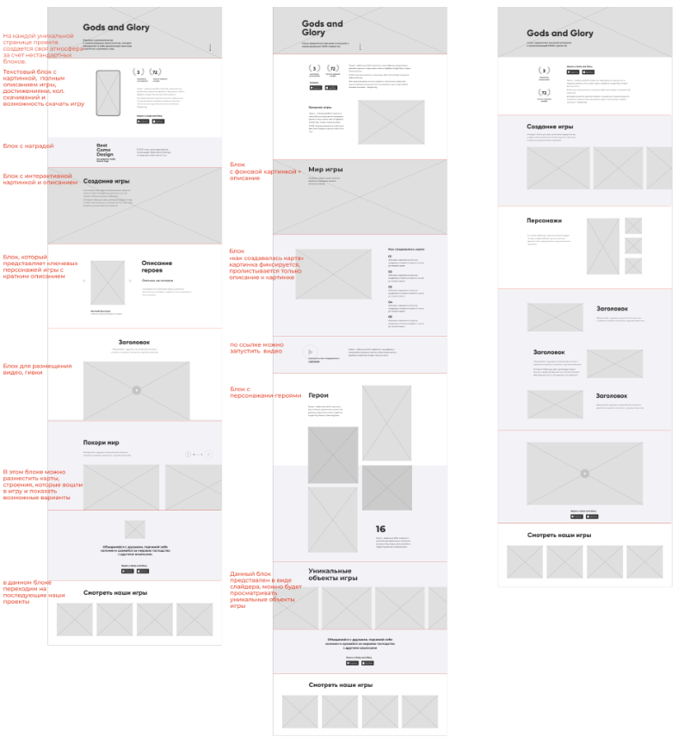
Рис.2. Прототипи для інтерфейсів сторінок сайту
Це ще не дизайн-макети, а лише «креслення» для майбутнього дизайну. Щоб перетворити їх на макети, потрібно продумати дизайн-концепцію та візуальні рішення для всіх елементів.

Крок 6. Дизайн-концепція
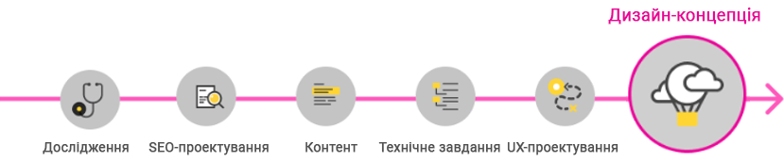
Наступний крок – розробити візуальну ідею для сайту, використовуючи кольори, форми, шрифти, ілюстрації та анімацію.
Концепція розробляється на основі інформації про аудиторію, прототипів, фірмового стилю компанії, тенденцій дизайну та побажань клієнта. Найчастіше вона робиться на прикладі головної сторінки сайту або першого екрана програми.
Якщо клієнт має фірмовий стиль, то в концепції дотримуються рекомендації з брендбука. Якщо клієнт не має логотипу та фірмового стилю, то варто розробити його до того, як розпочнуться дизайнерські рішення інтерфейсу.
У рамках розробки фірмового стилю створюється логотип, підбираються фірмові елементи, кольори та шрифти, описуються правила їх використання у брендбуку.
Над опрацюванням дизайн-концепції працюють дизайнери та арт-директор.
Якщо прототип це креслення сайту, то концепція – це ескіз. Завдання дизайн-концепції – передати візуальну ідею майбутнього сайту, програми або веб-сервісу. З її допомогою демонструється:
- Як виглядатиме продукт.
- Які сенси транслюватиме.
- Які стилістичні прийоми буде використано.
Концепція потрібна, щоб узгодити бачення дизайну у замовника та команди агенції до того, як будуть відображені всі макети.
Дизайнери складають мудборд (moodboard) та підбирають візуальні образи під бізнес-завдання проекту.
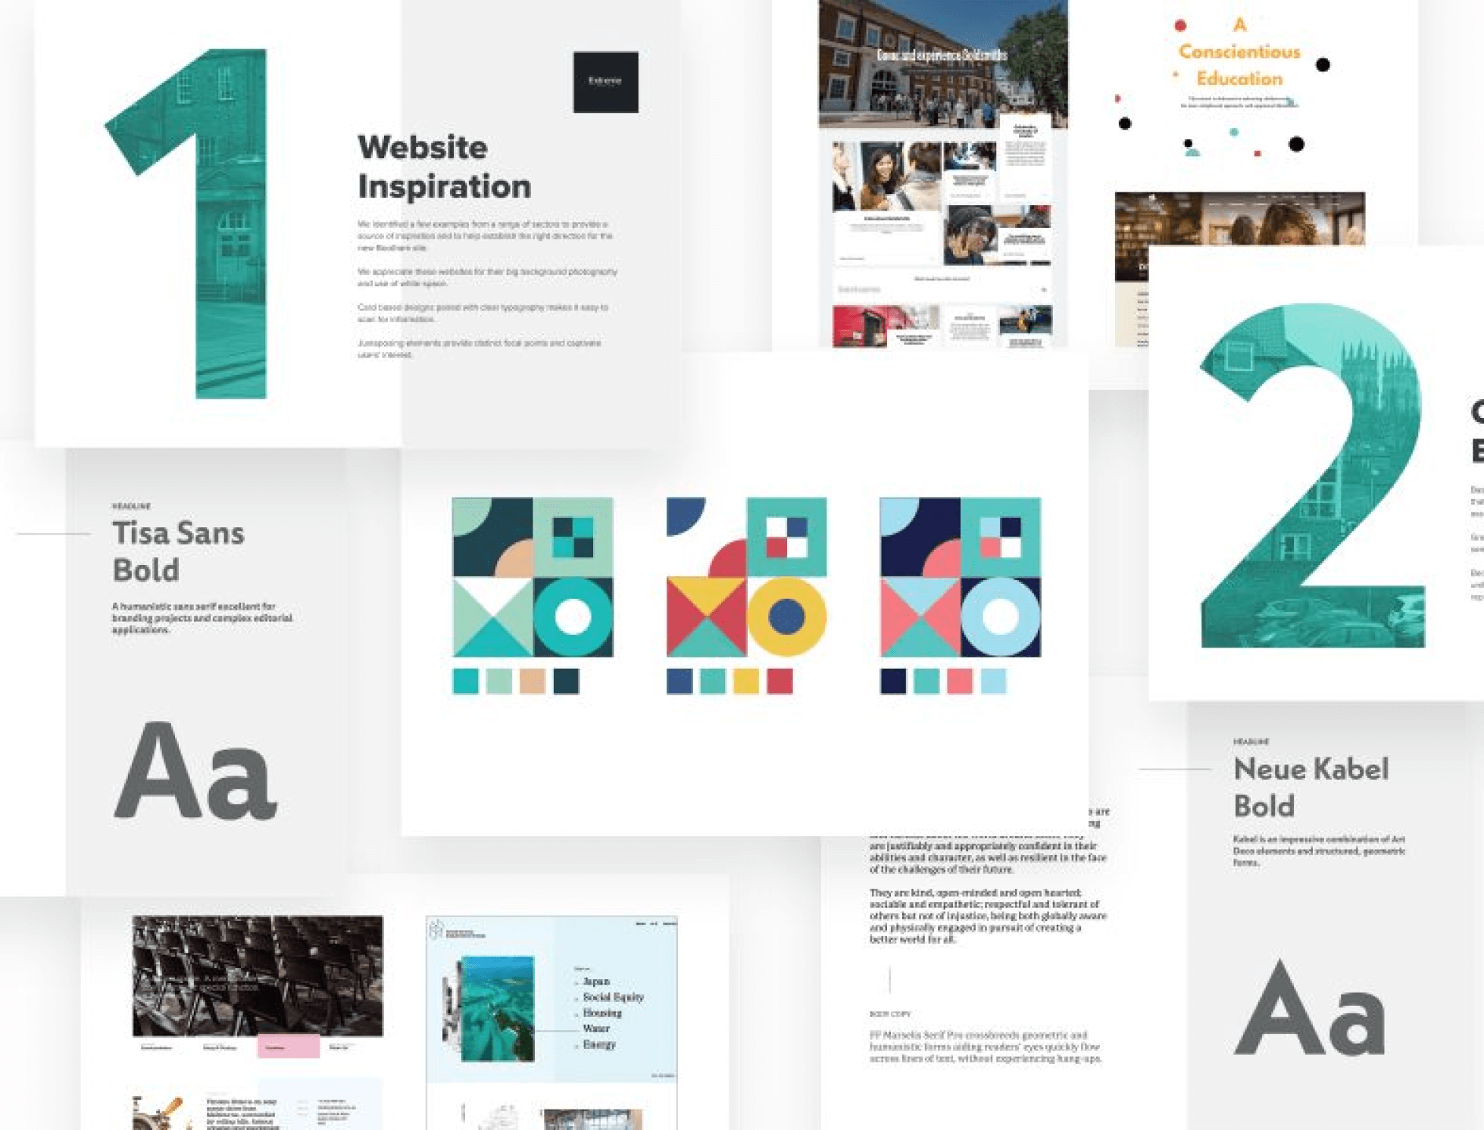
Рис.3. Дизайн-концепція майбутнього сайту
У графічному дизайні мудборд - це колекція зображень з текстурами, елементами типографіки, палітрою кольорів і цитатами. Його складають як прев'ю на етапі опрацювання концепції. Всі елементи розміщуються у вигляді колаж на одному полі. Мудборд допомагає визначитися зі стилем та напрямком, вибрати потрібне та відсікти зайве. Зібравши докупи кілька візуальних образів, дизайнер створює новий проект. Таким чином, дизайн-мудборд має і естетичне, і практичне значення.
Концепція відображає стиль майбутнього веб-продукту через кольори, шрифти, форми плашок, кнопок, полів та інших елементів взаємодії.
На цьому етапі відразу закладаються анімації та інтерактивні рішення: як виглядають натискання кнопок, як поводиться сторінка при скролі, як відображається перехід між екранами тощо.
Важливо: це не фінальні макети, а ескіз майбутнього сайту. У процесі розробки дизайну на другому етапі деякі елементи можуть бути скориговані.
Дизайн-концепція презентується у форматі, який найкраще продемонструє креативну ідею. Це може бути відео, набір екранів чи інтерактивна презентація.

Результати етапу Аналітики та проектування
В результаті цього етапу отримуються матеріали, за допомогою яких дизайнери та розробники спроможні втілити проект, а замовник отримає працюючий продукт вчасно та в рамках бюджету.
- Аналітичний звіт.
- SEO-рекомендації.
- Технічне завдання.
- Прототипи.
- Дизайн-концепція.
- Текст та інший контент для сайту.
На завершення Першого етапу менеджер проекту оцінює вартість реалізації всіх функцій та дизайнерських рішень. Після погодження вартості укладається додаткова угоду на другий етап і перехід безпосередньо до розробки.

Технічне завдання: правила та вимоги
Технічне завдання (ТЗ) на розробку сайту – це документ, який містить вимоги щодо майбутнього проекту. На основі інформації, що міститься в ньому, виконавці одержують завдання на розробку. Можна сказати, що це посібник для програмістів про те, як повинен працювати сайт, щоб виконувати свої функції без збоїв та помилок.
Детальне та однозначне ТЗ страхує від нерозуміння і клієнта, і виконавця, а також дає найбільш передбачуваний результат, який збігається з очікуваннями та баченням.
Головна мета ТЗ — переконатися, що замовник та виконавець правильно розуміють один одного, та зафіксувати вимоги до продукту. Без технічного завдання під час роботи між обома сторонами виникне непорозуміння. А наслідками буде багато правок, витрата часу та бюджету.
Будь-який функціональний елемент сайту пов'язаний із багатьма питаннями, які виникнуть під час розробки. Як буде побудований інтерфейс, як будуть реалізовані функції, які сценарії користувача необхідно врахувати, яким технічним вимогам повинен відповідати сайт — все це потрібно зрозуміло описати в ТЗ. Справа в тому, що коли система вже створена, міняти в ній щось складно та дорого. На етапі проектування це робиться легко — достатньо закріпити нові домовленості і вже після цього розпочинати розробку.
Користь технічного завдання для замовника:
- Гарантія дотримання домовленостей. ТЗ підписується і замовником, і виконавцем. Це страхує замовника у разі, якщо виконавець, наприклад, не зробить на сайті прописану функцію. Однак і розробник може послатися на документ, якщо клієнт вже під час виконання проекту передумав щодо будь-якого пункту ТЗ.
- Наочність. У ТЗ відразу видно структуру майбутнього сайту — ви зрозумієте, як виглядатиме готовий продукт.
- Спокійна заміна виконавця. Нові розробники швидше увіллються в проект, якщо є докладне ТЗ. Також за необхідності легко заморозити розробку та оперативно повернутися до неї. Весь пул завдань буде представлений перед виконавцем, і йому не доведеться піднімати архіви і відновлювати хід проекту.
- Довіра до виконавця. За складеним документом можна робити висновки про компетентності розробника.
- Визначити бюджет та строки. Прикинути вартість та час розробки складного сервісу можна лише після складання ТЗ. Ознайомившись з ним, можна скоротити бюджет, відмовившись від незначних функцій або навпаки розширити ТЗ, якщо бюджет дозволяє зробити більш опрацьований сайт.
- Простота та швидкість роботи. Детальне ТЗ полегшує виконавцю розробку — чіткі описи допомагають швидше впоратися із завданням.

Правила складання ТЗ
- Точність. Термінологія та формулювання мають бути однозначними — важлива конкретика. Не використовуйте якісні прикметники, тому що кожна людина розуміє їх по-своєму. Наприклад, гарний, сучасний, зручний, якісний.
- Детальний опис. Прописуйте всі деталі — краще перестаратися, ніж вносити коригування в проект, що вже реалізується. Чим пізніше вносяться правки, тим болючіше і дорожче змінювати вже створену структуру та функціональність сайту. Якщо ж докладно розписати кожен нюанс, то й результат цілком збігатиметься з початковим баченням проекту.
- Оформлення. Документ має бути лаконічним, простим та зрозумілим в оформленні. Усі частини, пункти та підпункти треба озаглавити та пронумерувати. Можна для зручності винести на початок зміст із клікабельними посиланнями. Для легшого орієнтування в документі можна використовувати кольорові виділення. Тоді на початку ТЗ стане в нагоді пам'ятка зі значенням кольорів.
- Приклади. Вставляйте скріншоти, малюнки та графіки, де вважаєте за потрібне. Підписуйте, що у референсі вам здалося цінним, щоб не забути, що саме ви хотіли сказати цим зображенням. Приклади можуть бути текстові. Якщо вам сподобався tone of voice будь-якого блогу, прикріпіть його як приклад. Цінними будуть і антиприклади на кшталт «як не треба робити».
- Обсяг. Вас не повинен піклуватися про обсяг технічного завдання — тут немає «правильної» кількості сторінок. Пам'ятайте: чим докладніше ТЗ, тим краще.

Вміст технічного завдання

Складні терміни.
ТЗ має бути зрозумілим всім учасників роботи. Професійні терміни та скорочення потрібно розкрити доступною мовою – для цього використовуйте інфостиль. Складіть із них словник і винесіть його на початок документа.

Загальні положення
Тут треба коротко і конкретно розповісти про компанію, її продукт чи послугу:
- Назва.
- Слоган, якщо є.
- Напрям діяльності.
- Історія компанії.
- Послуги та/або продукція за категоріями.
- Досягнення компанії.
- Посилання на соціальні мережі.
- Партнери.
- Конкуренти та їх сайти.

Призначення та цілі створення сайту
Виконавча команда повинна знати цільову аудиторію та рід діяльності компанії, щоб розуміти, для кого та навіщо вони розробляють сайт.
Цілі створення сайту:
- Просування послуг та/або продукції.
- Залучення нових клієнтів.
- Підвищення лояльності.
- Інформування про проведення акцій.
- Формування бази клієнтів.
- Інше.

Сценарій використання сайту
Всі дії користувача на сайті мають призводити до поставлених цілей - саме їм підпорядковується функціонал усіх розділів.
Основні цільові дії користувача на сайті:
- Здійснити покупку.
- Залишити заявку на дзвінок/виїзд фахівця.
- Підписатися на розсилку.
- Зв'язатися з менеджером.
- Запросити каталог товарів.
Продумайте, як користувач ходитиме сайтом. Для цього треба відповісти на запитання:
- Яку дію клієнт робить на сайті?
- Яка відповідь сайт дає на це дію?
- Який кінцевий результат всього ланцюжка?
Кількість дій та відповідей у ланцюзі може бути будь-яким, але вони повинні слідувати один за одним парами і в результаті призводити до результату.
Не забувайте врахувати точки переходу на сайт - ті розділи, на які користувач потрапляє через пошукову систему або рекламу. Вони повинні одразу відповідати його запитам та містити відповідну інформацію.

Вимоги до сайту та до хостингу
Вкажіть інформацію про хостинг, доменне ім'я та інструменти, що використовуються на сайті. Інакше у фіналі проекту може виявитися, що все готове, все зручно та красиво, але не на тому сервері.

Структура сайту
Це розділи та сторінки, які вирішують завдання користувачів. Їхні списки складає виконавець на основі цілей сайту. Отримані сторінки зручніше одразу розбити по відділах – так між ними буде простіше побудувати зв'язок та переходи.
Складену структуру виконавець показує замовнику. Краще оформити її у вигляді схеми – так наочніше та зручніше.
Приклади основних розділів:
- Головна сторінка.
- Про компанію.
- Кейси.
- Каталог.
- Контакти.
Крім розділів у структурі сайту слід зазначити супутні елементи: назву, логотип, пошук, номер телефону.

Мовні версії сайту
Якщо продукти, послуги чи матеріали на сайті будуть призначені для різних країн, то й адаптувати їх доведеться під мови цих країн. Це важлива інформація для розробників, адже їм доведеться використовувати різні URL-адреси і задавати атрибути hreflang.
Це дозволить відображати при пошуку відразу потрібну версію сторінки і не дасть пошуковій системі подумати, що версії сайту - це дублі контенту, що погано позначиться на SEO.

Опис прототипів кожної унікальної сторінки
Для всіх сторінок потрібно створити прототип із зазначенням блоків та їх функцій. Цей ескіз майбутнього сайту необхідно узгодити із замовником та аргументовано пояснити функціонал та обране розташування кожного елемента.

Навігація сайтом
Щоб користувач не губився на сайті та знаходив потрібну інформацію чи товар, навігація має бути простою, помітною та зрозумілою.
Навігація буває кількох видів:
- Основна. Посилання з основного меню або головної сторінки.
- Глобальна. Лінки доступні з будь-якої сторінки.
- Мовна. Перемикає мовні версії сайту.
- Рекламна. Клікабельні рекламні блоки.
- Тематична. Посилання на сторінки зі схожою тематикою.
- Пошукова. Введення інформації у рядок пошуку.
Вибір виду навігації залежить від функціональності та сценаріїв використання майбутнього сайту. Але головним залишається її зручність – треба продумати кроки користувачів, щоб зробити шлях від завдання до вирішення максимально простим та коротким.

Функціональність сайту
У технічному завданні необхідно прописати всі функціональні елементи, які будуть на сайті. Інакше може виникнути ситуація, що компанія чекає на листи від користувачів, а форму зворотного зв'язку на сайт не помістили. Усі функції повинні створюватися на основі сценаріїв поведінки користувачів.

Технічні вимоги
Тут потрібно узагальнити і звести в єдиний список усі технічні вимоги майбутнього сайту, щоб він працював так, як очікує замовник. Це ті нюанси та тонкощі, що обговорювалися на самому початку та виникли в ході розробки технічного завдання:
- Під які пристрої потрібно оптимізувати сайт?
- В яких браузерах сайт відкриватиметься?
- Швидкість завантаження сайту?
- На якому сервері робити сайт?
- Які будуть розмежування доступу до сайту?

Чим шкодить неправильно складене ТЗ?
Очевидний мінус неопрацьованого ТЗ — постійні виправлення та доопрацювання під час проекту. За цим слідує:
- Збільшення часу на розробку.
- Витрати понад бюджет.
- Сайт, який не відповідає очікуванням.
Відзначимо й інші помилки, які лежать на поверхні, але відбуваються досить часто:
- Жодних дедлайнів. Потрібно вказувати терміни розробки, щоб у команди та замовника було розуміння про те, як рухається проект і коли його буде завершено.
- Втрачені дані доступу. У клієнта обов'язково повинні залишитись дані для доступу на сайт. Вони знадобляться, якщо на сайті щось піде не так.
- «Нехай розробник розбереться». Яким би не був прокачаним фахівець, краще не віддавати йому створення проекту «на свій смак» — клієнту може просто не сподобатися результат. Краще обговорювати все заздалегідь.

Висновок
Складати технічне завдання перед роботою потрібно. Це основа, "скелет" майбутнього сайту та інструкція для розробників. Немає значення обсяг ТЗ, важливі деталі, їх однозначність і точність.
Технічне завдання — це страхування. У разі претензій їм можна підтвердити свої слова та попросити про доопрацювання або, навпаки, захиститися від понад обумовлених у документі вимог до готового проекту.

Джерела інформації
- Етап аналітики та проектування веб-сайту
https://atwinta.ru/material/blog/etap-analitika-i-proektirovanie/
- Що відбувається після укладання договору на розробку сайту
https://atwinta.ru/material/blog/chto-proishodit-posle-zaklucheniia-dogovora/
- Як написати технічне завдання
https://atwinta.ru/material/blog/kak-napisat-texnicheskoe-zadanie/

